# 虚拟机

问：开机时，出现如下弹窗：

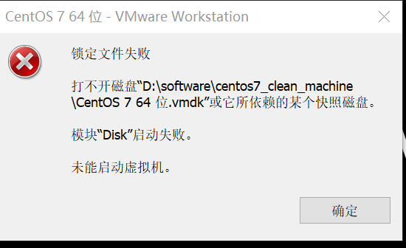

答：之前虚拟机有过非正常关机；虚拟机在开机使用是会生成lck文件，表示虚拟机正在使用；如果非正常关闭虚拟机，来不及将lck文件，编程解锁状态；下次再次开机，因为lck文件的存在，所以就开不了机；

所以，解决办法就是将lck文件删除

进入到自己的虚拟机所在目录，找到文件，删除即可

参考：https://blog.csdn.net/asdfzjs/article/details/48465487

# Mac

如果使用的是mac本，系统自带的jdk可能版本比较高，如jdk11，需要自己安装jdk8才可以

# HDFS

问：这里是直接在hdfs里面对文件追加内容，如果是客户端那边对文件追加内容，再重新上传文件，那么整个文件内容都会存储一遍吧

答：不会的；

你想如果一个文件有1000个block，我如果要追加1kb的内容的话，还需要将1000个block重新传输一遍，hadoop作为一款成熟的框架，肯定不会这么做的

client先获得这个文件最后一个块blk的信息，返回这个blk存储在哪三个dn上，然后建立管道pipeline，接下来，客户端将追加的内容沿着管道依次追加到这三个副本中

至于文件的其他block，不会受到影响

问：@老游～讲师 他是怎么知道是追加的还是修改的修改的话也只替换修改部分的block吗

答：我们说，hdfs不支持文件的随机修改，它只支持一种修改，那就是向文件末尾追加内容

问：老师。snn和nn 为什么要保存 旧的 edit和fsimage

答：应该也是出于数据安全、容错考虑；万一集群出了问题，我还能通过过去的edit、fsimage恢复部分的数据，减少损失；要知道企业中的数据，那就是它的最宝贵的资源；

问：最新的fsimage是所有的元数据,还是最新一个小时或1000命令的,它的后缀编号是代表这一段事务的数据吗@老游～讲师

答：最新的fsiamge，其中包含的除了如正在写入日志文件（edits_inprogress_0000000000000000332）外的的所有的元数据

fsimage_0000000000000000331 比如最新的fsimage名字是它，那么表示它里边包含了1到331所有事务下，所产生的元数据

咱们的集群fsimage存储目录是

/kkb/install/hadoop-2.6.0-cdh5.14.2/hadoopDatas/namenodeDatas/current

是在hdfs-site.xml中的如下属性决定的



Edits目录是在

/kkb/install/hadoop-2.6.0-cdh5.14.2/hadoopDatas/dfs/nn/edits/current

是由hdfs-site.xml中另外一个属性，如下决定的



问：，DataNode怎么区分最后一个Block块是因为网络问题还是真正写完数据了，需要向NN报备

每个block都有numBytes值

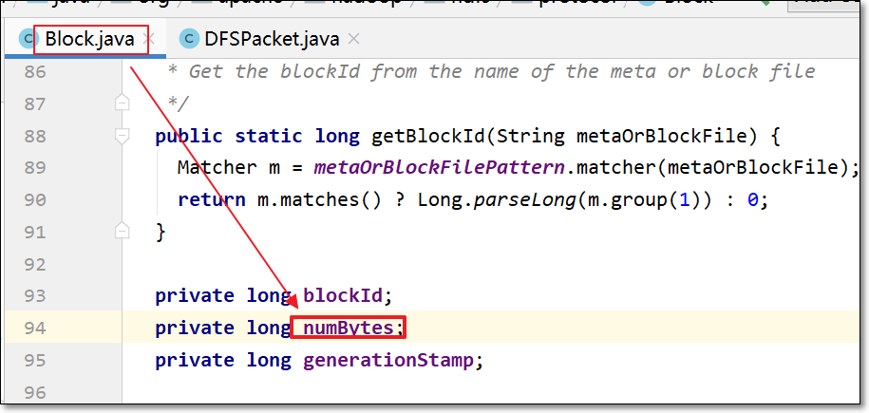

问：三个datanode的hdfs集群，挂了一个dn，会不会出现为了保证三副本，从而一个节点上出现重复的数据块？

答：不会，一个节点上出现重复数据块没有意义

不能保证3个副本，那就两个副本先凑合着呗，等到机器来了，再继续复制三个副本

问：那什么时候一个datanode会出现重复的数据块

比如一个dn1上边存储了许多block，其中一个是blk1，然后dn1宕机

随着各dn向nn发送心跳，nn发现blk1少了一个副本，它会通知dn2（比如它上边存储了blk1的一个副本），让dn2将blk1复制一份到另外一个dn上，复制完成后，blk1副本恢复成3

当dn1又重新上线，发现blk1副本为4；由nn牵头，让其中的一个blk1的副本删除，恢复3个副本

问：老师datanode做校验的时候是自己自动生成校验码与checksum对比吗

答：对

问：老师，datanode节点破坏了，nn生成时间戳的意义是什么呀，为什么不能直接生成一定要版本更新

答：dn1坏了，nn生成新的时间戳，那么当dn1恢复，重启，向nn发送心跳时，nn发现它上边的blk的时间戳是旧的，作为判断的依据，会告知dn1将此blk删除

问：老师，nn 内存什么时候，什么情况下生成第一个fsimge和第一个edit log呀。

答：在初次搭建集群，格式化的时候

问：前面您是说防止数据消失，会在磁盘里生成edit log 下次开机重启时再从edit写入内存，那fsimage是什么时候有的。

答：从初次格式化集群开始，生成空的editslog及空的fsimage；

然后snn每分钟检查一下时候需要checkpoint；如果需要，则将editslog与空的fsimage拉取到snn节点，合并生成新的fsimage，再返回给nn；

然后，等待下次checkpoint。。。

如此循环往复

问：①老师，回传的fsimage是不是包括checkpoint时间点之前的在namenode上出现过的所有数据？②checkpoint后滚动生成的新的edit存着下一次checkpoint前的增量数据？

答：①完全正确；

②完全正确

问：老师，如果是这样的话为什么要保存最新的两个fsimage 呀，最新的那个fsimage不就存着nn以往的所有元数据信息了吗

答：保存最新的fsimage的作用，就是如果nn挂了，重启后，可以直接将最新的fsimage中的元数据读入到内存，然后，再将最新的editslog中的操作回放一遍，从而恢复nn的元数据

至于为什么保留两个fsimage，是出于安全的考虑，如果最新的fsimage不能用，我还能用第二新的，恢复绝大多数的元数据

问: 老师datanode之间可以通信吗

答：肯定可以；比如向HDFS上传文件时，要建立pipeline时，三个datanode间就要通信；

问：有几个datanode怎么知道maptask在哪个节点上运行呢

答：可以通过查看yarn的weib ui查看

访问<http://node01:8088/>

打开application id对应的连接，然后看出来每个task运行在哪个节点上

问：一个datanode是一个节点吗老师

答：是的；节点是指定服务器；那么一个datanode肯定要运行在一个服务器上；但是，一个服务器不一定是datanode，有可能是namenode或其他角色

问：

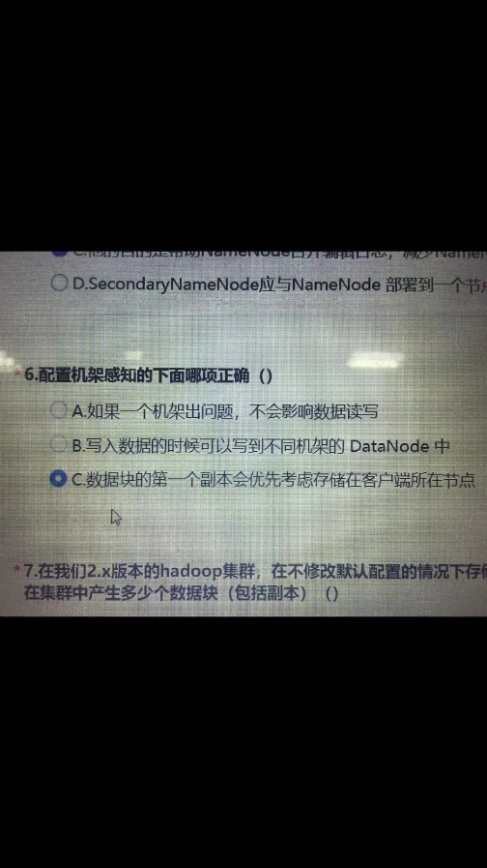

答：其实，a、b、c都对

问：什么是机架？

答：在机房中，多台服务器会放到一个柜子里，可以称为机架或机柜

机架概念了解即可

问：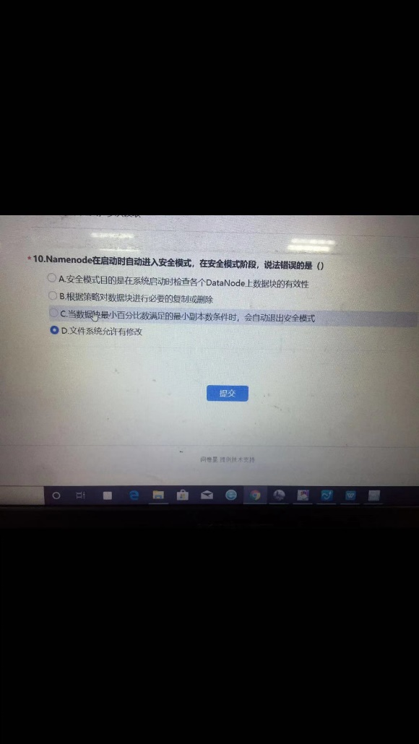

c不是很理解

答：意思是当集群中有99.9%的block满足最小副本数时，退出安全模式

# HDFS源码

问：老师，那那个rpc远程调用namenode的create在原码里是写在distributefilesystem的create里吗

答：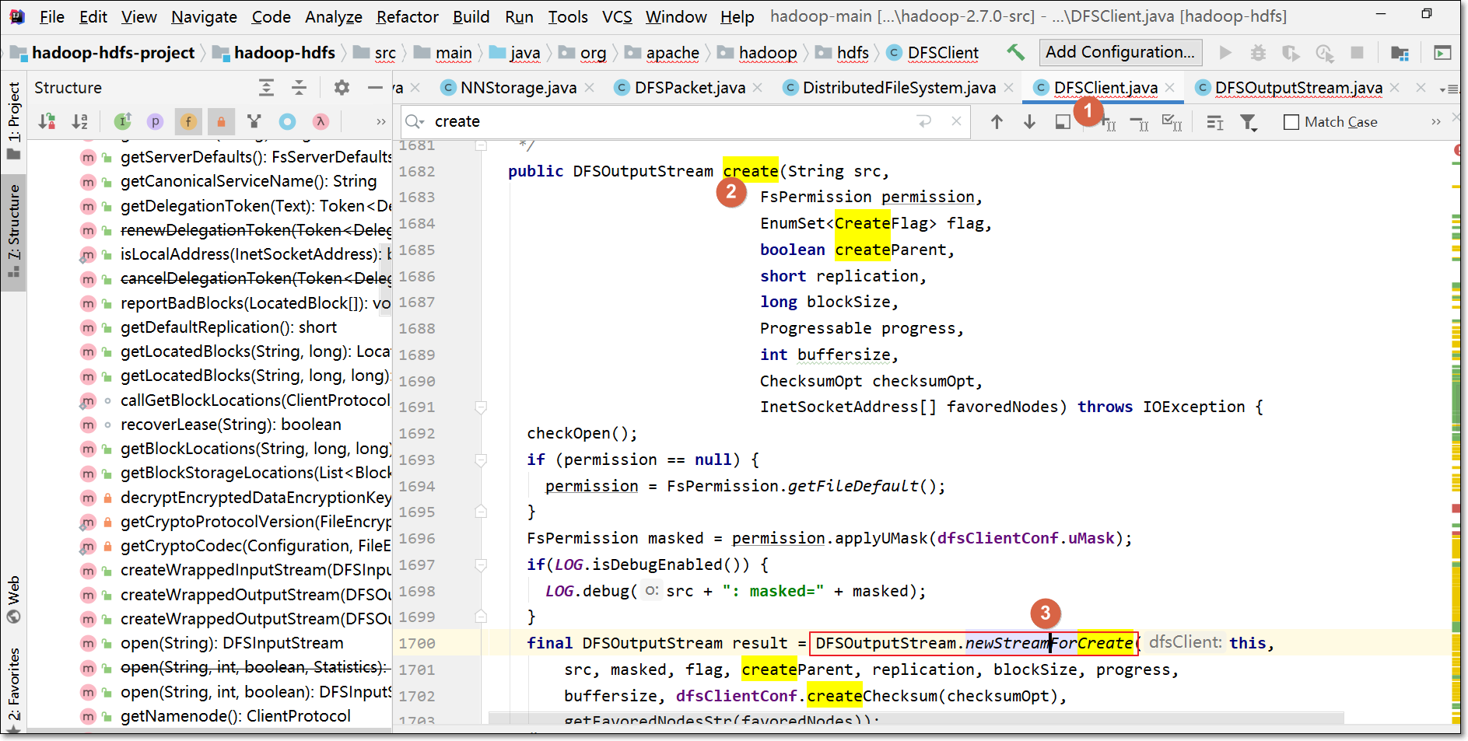

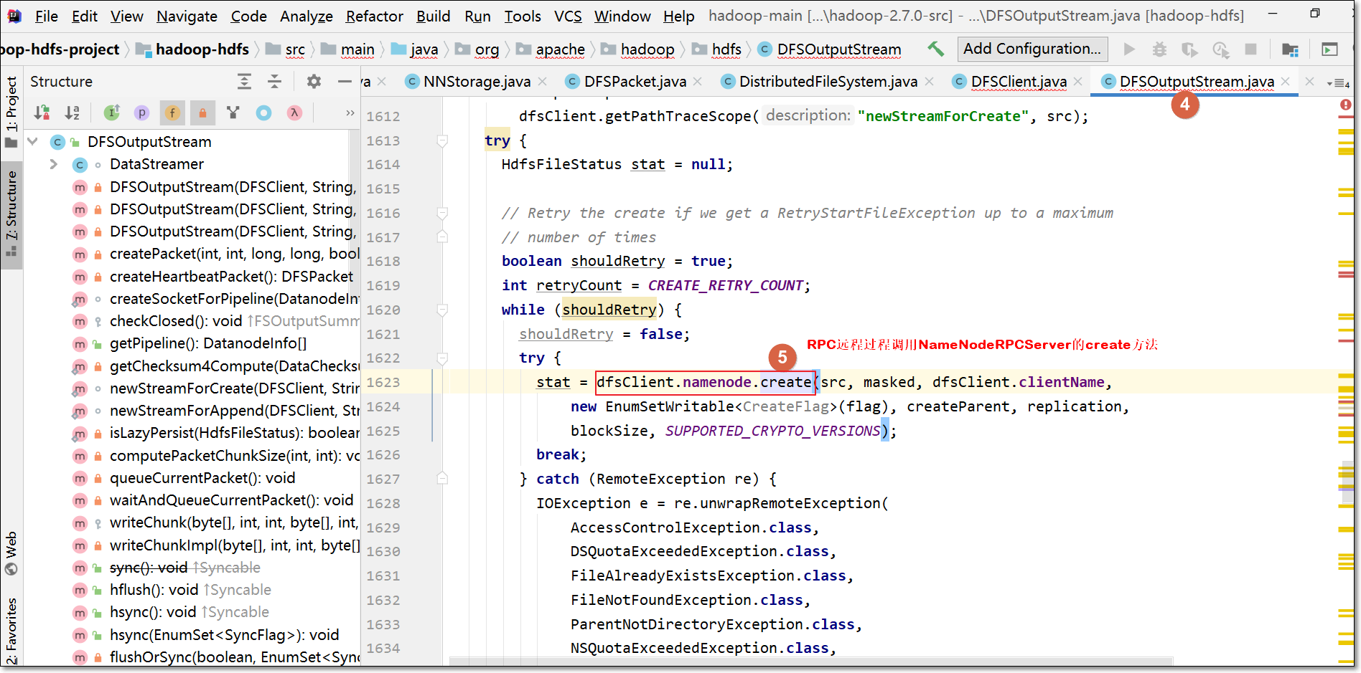

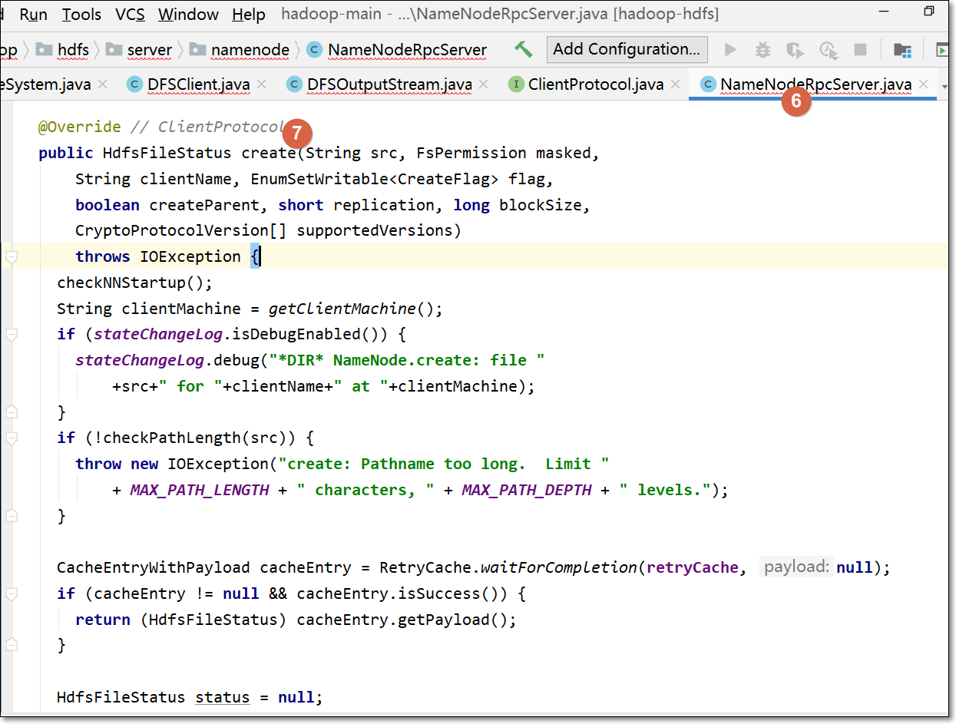

问：老师，这个的原码可以去哪里看呀

答：去把源码包下载下来，解压，然后以maven工程形式，导入idea就行；

或者，在自己的hadoop工程里，关联源码也行

# MapReduce

问：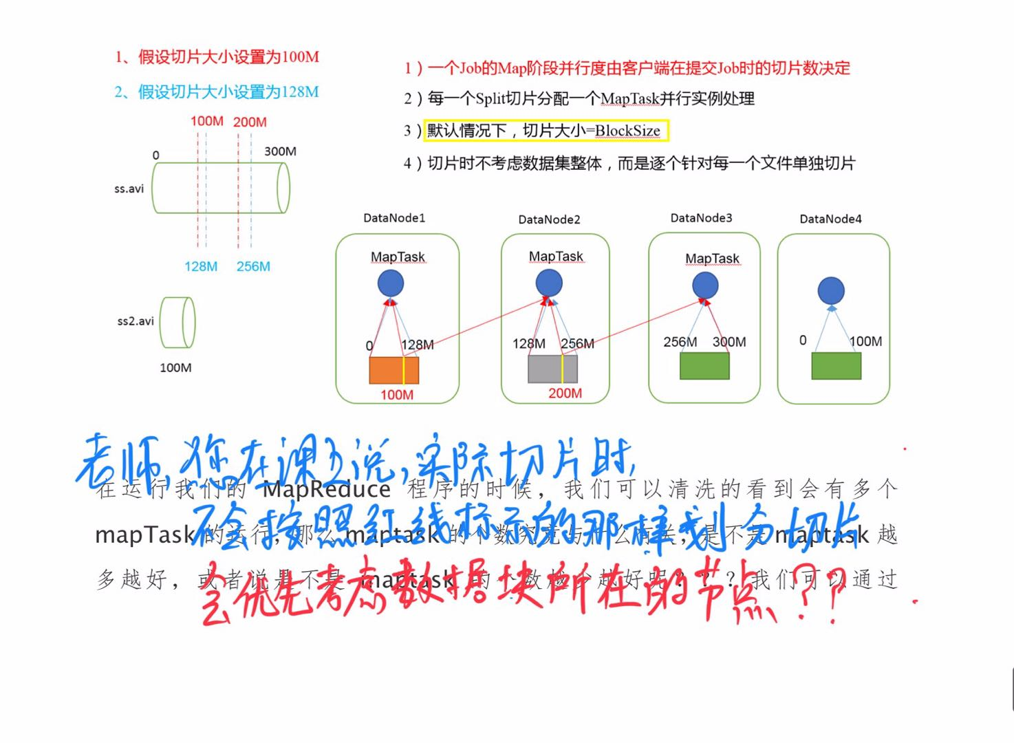

答：是这样子；

首先考虑如果切片大小默认是128M的情况；

一个block对应一个split，是一一对应的；那么在调度map任务时，会优先考虑split数据在哪个节点，就把对应的map task调度在此节点上；那么，map task运行时，只需要从它运行的节点的本地磁盘读取分片数据即可；思想：移动计算，不移动数据，效率更高

如果split的大小比128M小，比如上图的100M时，那么第一个分片对应一个map task；第二个分片，由从第一个block的100M以后的部分，及第二个block的头72M组成；以此类推；

一第二个分片为例，分片的前部分数据是block1的后28M，分片的后部分数据是block2的头72M数据；72>28，所以，针对这个分片调度map task时，会优先考虑将任务调度在block2所在的节点上；还有很多其他的细节，讲yarn的时候再展开

一个帖子也可以参考一下：<https://www.cnblogs.com/dflmg/p/9552307.html>

问：词频统计时，进行切片时，会不会将一行中中间切开？会不会将一个单词从中间切开？

答：

问：老师。请问下，设置split大小后，难保切片不跨block，如您所说的mr优先考虑block所在节点，例如课上的例子 28M + 72M的切片，怎么划分到同一个block@老游～讲师 谢谢

答：参考上边的回答

问：@老游～讲师 老师我想问下，自定义RecordReader ，我设置了多个和key/value 变量类型相同的变量；是怎么确认我最终输出 key value是那个变量的，怎么知道我输出的key 是 key还是key1、value 是 value 还是value1 ？谢谢

图一

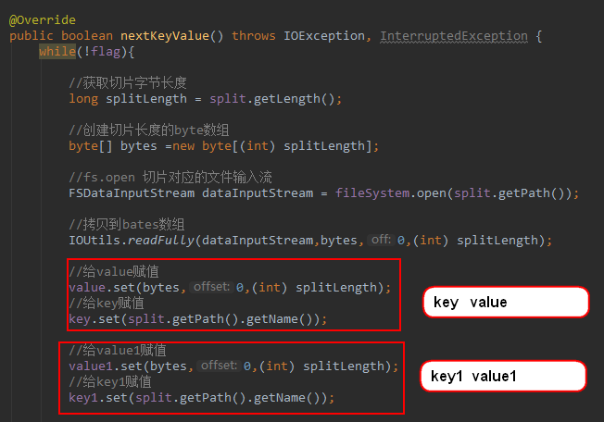

图二

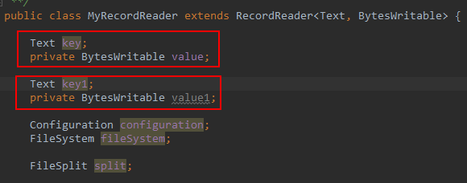

答：问一下，为啥定义了两套key, value啊？

Text key;

private BytesWritable value;

Text key1;

private BytesWritable value1;

如果仅仅是为了获得RecordReader读取当前数据，产生的key、value的话，就一套key, value就行了

但是如果就想这么做的话，如何确定RecordReader返回的key，value？比如你要确定返回的分别是key1、value1

可以同过getCurrentKey()方法设置，返回的键

public Text getCurrentKey() {

return key1;

}

通过getCurrentValue()方法设置，返回的值

public BytesWritable getCurrentValue() {

return value1;

}

问：1.CombineTextInputFormat  设置 setMaxInputSplitSize 为4M   测试三个文件  7.5M ，7.5M，7Kb   看运行日志发现map task个数 为 2， 不应该是三个嘛

答：过程一：

生成虚拟文件：3.75M 3.75M 3.75M 3.75M 7KB

切片：有可能是7kb+3.75M<4M，那么7kb+3.75M+3.75M形成一个分片，剩下的两个3.75M形成一个分片；

这个呢，了解生成虚拟文件、及切片过程原理即可，不用过去关注细节

如果你把分片大小设置的更大，比如128M的话，就只有一个map task了

问：

还有 我发现inputFormat 都有setMaxInputSplitSize  setMinInputSplitSize两个属性设置（包括CombineTextInputFormat ），其他inputformat子类的分片规则都是怎么样的呢

答：我看了下，发现只有FileInputFormat的中有setMaxInputSplitSize、setMinInputSplitSize方法；就是说它的子类的这两个方法都是从父类继承过来的

setMaxInputSplitSize   设置最大分片大小

setMinInputSplitSize 设置最小分片大小

问：2.自定义InputFormat 中没有写 自定义reduce类， 为什么，是使用了默认的reduce类嘛

答：如果在main中没有指定job.setNumReduceTasks(0)的话，并且也没有指定自己的reduce逻辑，job.setReducerClass；那么，mr框架默认使用一个reduce task，切使用的是框架的父类Reducer类

这是它的reduce的逻辑，就是将map阶段传输过来的k、v对，原样输出

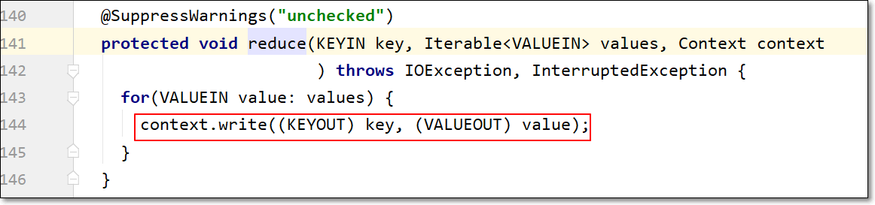

问：逻辑分片的默认大小和块一样大（128m）。如果这个块存储实际只有100m。那么这个逻辑分片最后是会处理两个block补齐128，还是一个实际只有100m的block数据

答：这个问题得看你所使用的是那种输入格式类，比如使用的是TextFileInputFormat的话，这个块只有100m，说明是它所属文件的最后一个块，啊么，这是此文件的最后一个split，此分片就100m大小，不会与其他文件的内容，平成一个128m的分片；但是如果使用的是CombineFileInputFormat的话，那么，此100m的数据，会与其他文件的数据内容拼成成一个分片，在128M与256M之间，此过程参考CombineTextInputFormat的过程；简言之，前者一个文件的数据不会与其他文件的数据拼成一个分片；后者会

问：在哪里设置map task 和reduce task了呀

答：这个好像没听课吧；课堂上讲了，map task个数，由输入分片的个数决定；reduce task个数自己在程序中指定job.setNumReduceTasks(2)，比如设置成reduce task个数是2

问：分区，分组有点晕。分区是为了把同一分区数据发给同一个reduce。分组，每个分组调用一次reduce。好像没区别

答：以词频统计为例，如果hadoop、hive为键的键值对去往同一个reduce task的话，默认键为hadoop、hive的kv对，分别处于不同的分组中；比如hadoop, List(1,1,1,1)调用一次reduce方法；hive的也是如此；但是，如果想要将hive、hadoop的作为同一组的话，得自定义分组逻辑，实现；

有时并不一定得自定义分组

就是如果编程有多重方式能实现，肯定是选择容易的那种

问：没有java背景，有点难理解那段javabean的程序，我的疑问是1. flowbean里的write，readfield和tostring并没有被reducer和mapper调用可依然要override，所以这两个就是javabean里所谓的序列化反序列化接口吗？2. 任何自定义类型的writable class都需要有这三个且tostring那段也需要保持类似的字符格式？

答：同学及助教的回答如下

梁江涛：javabean在网络上传输需要实现序列化，write和readFiled在网络传输中需要序列化和反序列，这样传输后你才能看到接收的还是一个javabean，并没有说没用到的情况，tostring一般重写是为了输出的时候的时候好看，否则打印出来的是内存地址值

助教：因为不重写toString(),直接显示的hashCode对程序员来说,没有什么实际意义,反而在许多场合中,需要打印和比较出对象的内容,所以就重写toString()了

# 关于基础

问： 1是关于学习的，我现在工作用的Python，大学学的java已经忘得一干二净了，所以老师你昨天讲的课，虽然我都能看懂每一步的原理，但是让我写估计写不出来。我平时用spark也是使用python调用接口和jar包运行，所以我想问下后面如果需要开发相关程序是否一定要重新学习java。还是学习比如类似java的scala。答：肯定要学习的；大数据好多框架是用java开发的，许多是用java语言做开发；尤其如果想向高层架构发展，需要阅读源码，如果java不懂，根本无从下手，影响自己的职业晋升

问：2 关于hive的问题，我用sqoop导出hive数据表（报表层）到mysql，这个增量导出如何实现，这个只能在hive表添加一个主键列按照主键唯一导入，因为我的聚合好的数据是没有主键ID列的。还请老师指导下

答：增量导出，参考帖子：<https://blog.csdn.net/wiborgite/article/details/80958201>